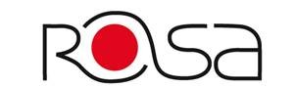
Raad voor ontwikkelingssamenwerking Aartselaar

Aanvraag subsidiëring van een ontwikkelingsproject 2023

Aanvrager en link met project:

Contactpersoon en/of vereniging in Aartselaar :
Contactpersoon gedomicilieerd in Aartselaar : ja/neen

Motiveer je engagement en betrokkenheid met het project:

Contactgegevens:

Adres :

Telefoon/gsm :

Email :

Contactpersoon in het zuiden :

Functie binnen het project :

Email :

Voorstelling project

Naam van het project :

Ontwikkelingsland :

Rekeningnummer :

- Van de Vereniging/organisatie in België :

Gevraagd subsidiebedrag : €

Totale kostprijs project : €

Looptijd van het project : van dd/mm/jjjj tot dd/mm/jjjj

Of

- Van een persoonlijke projectwerking:

Handtekening volmacht 1:

Handtekening volmacht 2:

Voeg bij je subsidieaanvraag een verklaring op eer over het beheer van deze rekening.

Gevraagd subsidiebedrag : €

Totale kostprijs project : €

Looptijd van het project : van dd/mm/jjjj tot dd/mm/jjjj

Concrete gegevens

- Geef a) een omschrijving, (b) een verantwoording van het project, c) het stappenplan om dit te realiseren.

a)

b)

c)

- Indien het niet om een eenmalig project gaat, welke schakel vormt de aangevraagde subsidie binnen het globale project?

- Wat is a) de totale kostprijs van het project? b) het aandeel hierin van de gevraagde subsidie? Geef zo mogelijk een becijfering in bijlage.

a)

b)

- Op welk(e) van de duurzame ontwikkelingsdoelstellingen heeft het project betrekking? Kruis aan en leg kort uit hoe je de ontwikkelingsdoelstelling kan realiseren. Deze uitwerking krijgt een terugkoppeling in het financiële verslag.

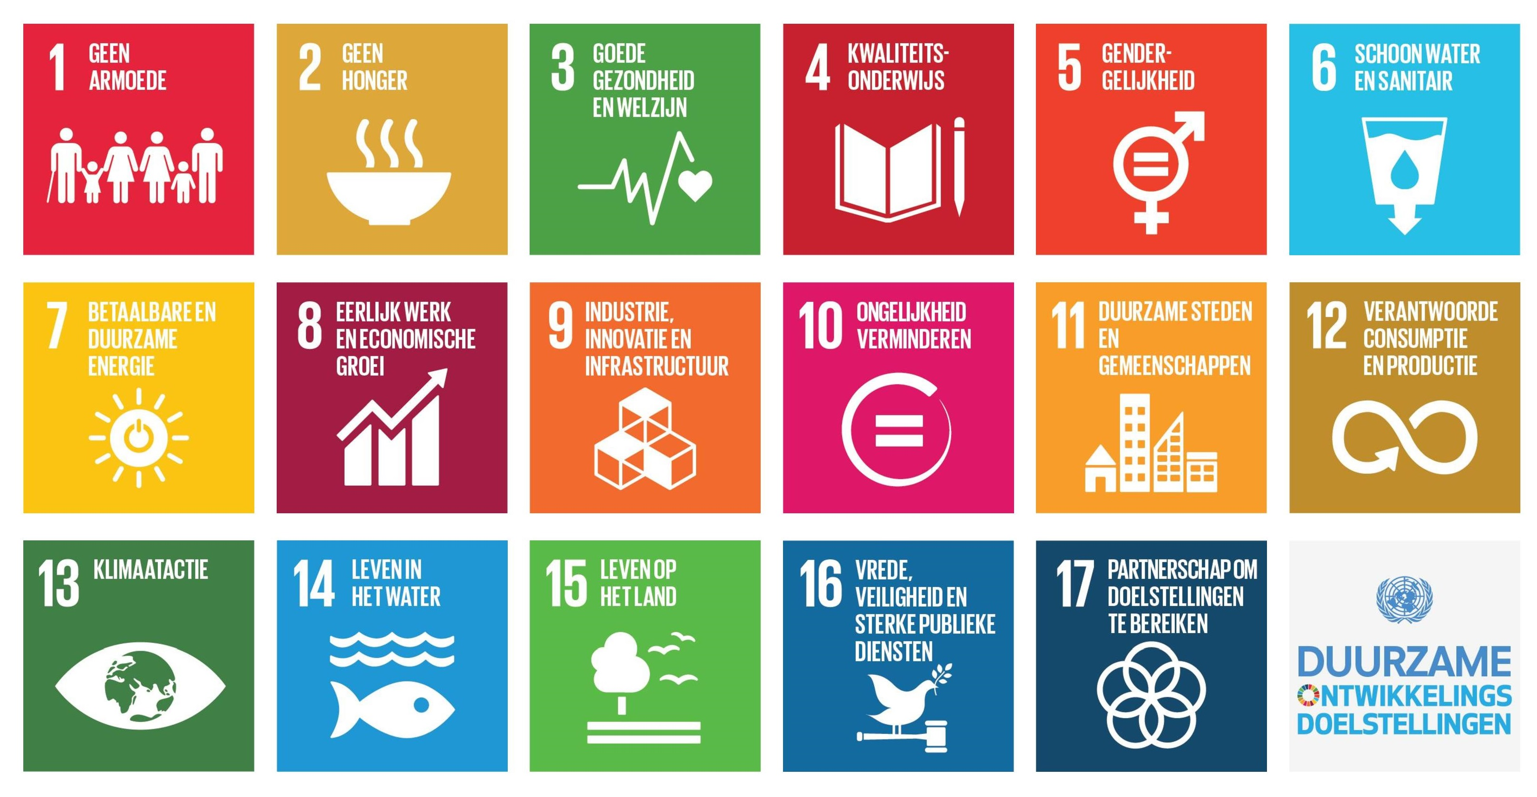

( ) 1. Geen armoede: beëindig armoede overal en in al haar vormen
( ) 2. Geen honger: bereik voedselzekerheid en verbeterde voeding
( ) 3. Goede gezondheid en welzijn – promoot welzijn voor alle leeftijden
( ) 4. Kwaliteitsonderwijs : verzeker gelijke toegang en bevorder levenslang leren
( ) 5. Gendergelijkheid : bereik gendergelijkheid en empowerment voor alle vrouwen/meisjes
( ) 6. Schoon water en sanitair: verzeker toegang en duurzaam beheer van water en sanitair
( ) 7. Betaalbare en duurzame energie: verzeker toegang voor iedereen
( ) 8. Waardig werk en economische groei; bevorder inclusieve, aanhoudende en duurzame economische groei, volledige en productieve tewerkstelling en waardig werk voor iedereen
( ) 9. Industrie, innovatie en infrastructuur: bouw veerkrachtige infrastructuur, bevorder inclusieve en duurzame industrialisering en stimuleer innovatie
( ) 10. Ongelijkheid verminderen: dring ongelijkheid in en tussen landen terug
( ) 11. Duurzame steden en gemeenschappen: maak steden en menselijke nederzettingen inclusief, veilig, veerkrachtig en duurzaam.
( ) 12. Verantwoorde consumptie en productie: verzeker duurzame consumptie- en productiepatronen
( ) 13. Klimaatactie: neem dringend actie om de klimaatverandering en haar impact te bestrijden
( ) 14. Leven in het water: behoud en maak duurzaam gebruik van oceanen, zeeën en mariene hulpbronnen
( ) 15. Leven op het land: bescherm, herstel en bevorder het duurzaam gebruik van ecosystemen op het vasteland, beheer bossen duurzaam, bestrijd woestijnvorming, stop landdegradatie en draai het terug, roep verlies aan biodiversiteit een halt toe.
( ) 16. Vrede, veiligheid en sterke publieke diensten: bevorder vreedzame en inclusieve samenlevingen met het oog op duurzame ontwikkeling, verzeker toegang tot justitie voor iedereen en bouw op alle niveaus doeltreffende, verantwoordelijke en toegankelijke instellingen uit.
( ) 17. Partnerschap om doelstellingen te bereiken: versterk de implementatiemiddelen en revitaliseer het wereldwijd partnerschap voor duurzame ontwikkeling.

- Op welke bevolkings- of doelgroep is het project gericht?

- Wat is de betrokkenheid van (a) de lokale overheid, (b) de plaatselijke bevolking bij het project?

  - de lokale overheid:

  - de plaatselijke bevolking:

- Door wie (a) en op welke manier (b) wordt het project ter plaatse opgevolgd?

(a) Graag zijn/haar contactgegevens:

(b) Manier van opvolgen:

- Op welke manier draagt het project bij tot meer onafhankelijkheid, emancipatie en/of zelfredzaamheid van de doelgroep?

- Is het project na afloop zelfbedruipend? Indien niet, hoe ziet u het project dan verder evolueren?

Geniet het project van andere steun of subsidie? Van wie en hoeveel?

Ontving je vorig jaar een subsidie van de ROSA?

( ) Ja

Dan wordt er over de aanwending van de subsidie zo vlug als mogelijk een evaluatieverslag verwacht.

( ) Neen

Opgemaakt op . . / . . / . . . . te

Handtekening indiener :

- - - - - - - - - - - - - - - - - - - - - - - - - - - - - - - - - - - - - - - - - - - - - - - - - - - -

Hoe wordt je aanvraag verder opgevolgd?
De volledig ingevulde aanvraag (formulier: aanvraag subsidiëring van een ontwikkelingsproject + eventuele bijlagen) kan tot 31 mei 2023 worden ingediend aan ondervermeld adres. Een digitale versie in pdf mail je naar: mondiaal.beleid@aartselaar.be.
ROSA p/a Gemeentebestuur Aartselaar
Gemeentelijke Secretariaat
Baron van Ertbornstraat 1
2630 Aartselaar

Voor vragen en inlichtingen kan je terecht bij Leen De Launoit via mail : mondiaal.beleid@aartselaar.be, of telefonisch: 03/870.80.31.

De door de ROSA geselecteerde projecten die in aanmerking komen voor een subsidie zullen na de adviserende vergadering van 13 juni 2023 ter bekrachtiging worden voorgelegd aan de gemeenteraad.

